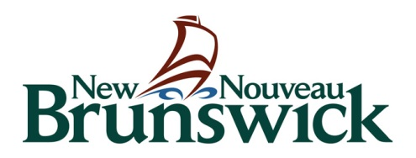

Ministère du Tourisme, du Patrimoine et de la Culture

Programme de soutien de base
Programme de soutien de base, catégories « a, b, c »
Organismes de production et de présentation / Services / Centres culturels communautaires

Rapport annuel 2018-19
Lignes directrices du programme pluriannuel
Exigences relatives aux rapports annuels
Les organismes qui ont reçu le financement annuel dans le cadre du cycle pluriannuel des années 2016-17 / 2017-18 / 2018-19 sont tenus de fournir un rapport de subvention avant la présentation d'une nouvelle demande pour le cycle pluriannuel 2019-2022 (date limite le 26 avril 2019).

Pour tous les organismes :
Le rapport annuel doit comprendre ce qui suit :
- une lettre résumant le rapport (une page au maximum) ;
- les rapports financiers et statistiques à jour et exacts pour l’exercice en cours sur le site Web de CADAC https://www.thecadac.ca/login.aspx ;
- des états financiers vérifiés pour l’année 2017-2018 ou un rapport financier annuel approuvé par le conseil ;
- une liste des programmes pour l’année 2018-2019 ;
- un bref rapport (maximum deux pages) décrivant les principales réalisations de l'année 2018-2019 ainsi que les défis ou les possibilités.

Note : En cas de désaccord concernant l’interprétation de ses politiques et de ses programmes, le Ministère se réserve le droit de donner l’interprétation définitive relative à l’objet et à la mise en œuvre d’un programme. Il se réserve également le droit de réviser ses programmes à tout moment sans préavis.

Note: Le Ministère peut réviser les lignes directrices du programme ou modifier le montant maximal des subventions sans préavis en fonction de la disponibilité des fonds.

Processus électronique
- Les rapports doivent être envoyés par voie électronique :
  - par courriel à culture@gnb.ca (plusieurs courriels si nécessaire) ;
  - ou par un lien de téléchargement via Dropbox.

Note : Le système de messagerie du gouvernement dispose d'une limite de 9-10 Mo pour toutes les pièces jointes. Les fichiers plus volumineux ne seront pas reçus. Notre système de messagerie vous enverra automatiquement un accusé de réception, mais il ne doit pas être interprété comme une confirmation de réception des pièces jointes. En cas de doute, veuillez contacter notre adjointe administrative au (506) 453-8065.

Coordonnées
Pour toute question ou de l'aide, veuillez contacter les agents de programme de la Direction des arts et des industries culturelles du ministère du Tourisme, du Patrimoine et de la Culture.

Courriel : culture@gnb.ca
Téléphone : (506) 453-8065
Site Internet : www.gnb.ca/culture

